Игра с ребенком в жизни семьи
«Каков ребенок в игре, таков он будет в работе, когда вырастет».
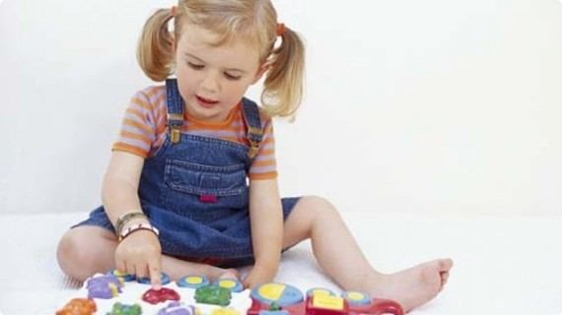
А. С. Макаренко
В современном мире большинство родителей уделяют огромное внимание развитию своего ребенка. С ранних лет малыши учатся считать, читать, осваивают компьютер, занимаются в различных спортивных секциях и кружках. На этом фоне многие взрослые не оставляют своим детям свободного времени для игр. А ведь это так важно – научить ребенка ИГРАТЬ!
Игра не возникает на пустом месте, она передается из поколения в поколение, от старших детей к младшим. Именно в игре максимально ярко развиваются эмоции, воображение, мышление, сознание ребенка, а также понимание и осмысление социального поведения и норм. В дошкольном возрасте только в игре ребенок может проявить свою творческую активность, инициативу.
Одной из важнейших функций игры является добровольное подчинение правилам, что делает поведение ребенка более осознанным и максимально осмысленным. В игре дети учатся контролировать самих себя, оценивать свои поступки и поступки окружающих, моделируют способы выхода из сложных ситуаций. В процессе игрового общения происходит взаимный обмен опытом, взаимное обучение детей.
Больше всего дети любят играть в то, что видят, о чем ему читают, в то, о чем говорят и что обсуждают по вечерам взрослые, собравшись после утомительного рабочего дня…

Уважаемые родители, стоит ли после этого удивляться, что дети играют в катастрофы, которые увидели по телевизору, в монстров, которые часто бывают персонажами плохих мультфильмов, или в начальников и подчиненных, о которых услышали за вечерним чаем?
К сожалению, удивляться не приходится. Но сами по себе подобные игры не так страшны, как их последствия, которые можно наблюдать у детей в подростковом возрасте. Именно тогда у подростков проявляются на поверхности черты эмоциональной черствости, холодной расчетливости, жестокости, примитивности и других негативных качеств, которые сильно удивляют родителей! И все это усугубляется такой возрастной особенностью, как уменьшение авторитета взрослых. Намного более значимыми становятся отношения со сверстниками. Но, как известно, безвыходных ситуаций не бывает! Основная задача родителей дошкольников – организовать игру ребенка самостоятельно, иначе этим займутся СМИ, видео продукция, компьютерные игры.
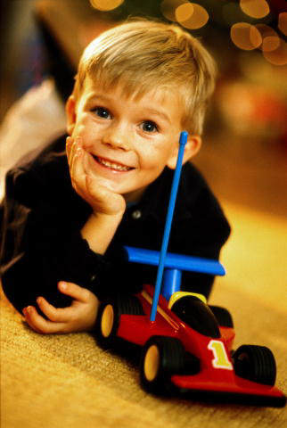
Что же делать конкретно? Ответ прост: играть вместе с ребенком по его правилам! Основной вид игры у детей дошкольного возраста – ролевой. Именно поэтому возможности для полета фантазии безграничны! Играть можно во что угодно: в магазин, в гонки, в пиратов, в ресторан, в путешествие на Мадагаскар или в Ледниковый период.
Во время таких игр дети примеряют на себя различные социальные роли, где общение строиться по четко определенным правилам (например, покупатель – продавец), учатся находить контакт с разными людьми, уметь договариваться и решать различные конфликтные ситуации. Но самое важное при общении с вами или со своими сверстниками, чтобы ребенок научился получать радость непосредственно от общения, от совместной деятельности и понимать суть дружеских отношений!
Так, например, в игре "дочки-матери" девочки и мальчики создают знакомую им модель семейных отношений, примеряют на себя роли разных членов семьи, режиссируют конфликтные ситуации, свидетелями или участниками которых они были. Поэтому, наблюдать за такой игрой вашего ребенка очень полезно: вы можете получить информацию о том, какой видит семью ваш малыш, как он или она воспринимает каждого члена семьи и себя среди взрослых или сверстников.
Не расстраивайтесь, если вас в увиденном что-то расстроит: так или иначе, но реальность в игре всегда искажена, сохраняются только основные, наиболее типичные и яркие тенденции.
В игре проявляются не столько конкретные факты, сколько эмоциональное их восприятие и отражение. Иногда дети режиссируют игру, воплощая свои фантазии о том, какие отношения в семье хотели бы видеть, какое событие для них желанно, а какое стремятся избежать.
Не торопитесь делать выводы! Сопоставьте увиденное в игре с реальностью – и вы поймете, чем живет ваш малыш, что его действительно беспокоит, в чем он нуждается, что его радует, как он ощущает себя в семье и как относится к вам!
Теперь вы смело можете перейти от наблюдения к активным действиям! Используйте игру "дочки-матери" в качестве средства, которое поможет вам повлиять на отношения в семье, устранить тревожные моменты для ребенка. Что же делать? Просто предложите ребенку поиграть в семью вместе. Пусть ваш малыш будет в роли папы или мамы, а вы в роли ребенка. Отразите в игре те ситуации, которые показались вам проблемными. Всегда дожидайтесь ответной реакции ребенка в роли родителя! Это поможет понять, что ждет ребенок от вас в подобных ситуациях.
Играйте так, чтобы ребенок, оказавшись на вашем месте, понял, что вы чувствуете, и дайте понять, что и вы поняли малыша, побывав на его месте. Игры «наоборот» сблизят вас, что непременно скажется в будущем: и в подростковом возрасте, и тогда, когда ваши малыши станут совсем взрослыми и сами задумаются о собственных детях!
Развить игру помогает фантазия малыша. Нет ножниц, вместо них можно взять кирпичик из набора «Строитель», нет чашки – кубик. Деревянная палочка в его руках превращается каждый раз в новый предмет: ложку, градусник, нож, карандаш.
Конечно, если ребенок играет один, он может выполнять только одну роль. Другие роли в этом случае выполняют куклы: дети их кормят, укладывают спать, лечат. Но это обедняет содержание игры: ведь в деятельности взрослых людей обычно участвуют не два персонажа. Так, в поликлинике, кроме врача и больного, есть медсестры, родители больных детей. Чтобы воспроизвести реальные события в игре, ребенку нужны партнеры на разные роли, причем партнеры, которые не просто молчат, но и сами участвуют в игре.
Игру детей четвертого года жизни невозможно представить без участия в ней взрослого. Он тактично направляет игру. Добивается большей самостоятельности детей. Общение взрослого и ребенка обогащает речь детей, учит вежливому общению, взаимоотношению с другими партнерами по игре. Доброжелательность, радостная обстановка, выдумка и фантазия необходимы в игре, только в этом случае игры будут полезны для развития ребенка.
Чем разнообразнее сюжеты детских игр, тем богаче их содержание, и чем больше разных ролей может выполнять ребенок в играх по одному и тому же сюжету, тем больше игра будет способствовать умственному развитию.
Но, что же, нужно ребенку для того, чтобы он мог жить яркой, радостной, разнообразной жизнью? Что может пробудить дремлющие уже в ребенке различные чувства, дать толчок его мыслям, наполнить все его существование приятным, увлекательным содержание? Ответ для нас ясен – игрушка. Игрушка дает ребенку возможность жить настоящей, интересной, полной жизнью. При помощи игрушек в сюжетно – ролевых играх он строит свой маленький мирок, свое царство, где он господин. Он, такой же, как взрослые: мастер, доктор, строитель, воспитатель. Ребенку нужен и разнообразный игровой материл: куклы, игрушечные зверушки, разнообразные машинки, посуда, мебель, коляски, наборы инструментов, наборы для сюжетно – ролевых игр «больница», «парикмахерская». Значение имеет размер игрушек (игрушечные стульчики и столик должны быть такими, чтобы куклы могли свободно сидеть и пить чай). И так на появление замысла в играх детей оказывают влияние самые разнообразные знания об окружающем, полученные по руководством взрослых, так и в результате стихийного опыта.

